INDICAÇÃO Nº02436/2013

Sugere ao Poder Executivo Municipal, para seja feita a “operação tapa buraco” localizado na Av. Cabreúva esquina com a Rua João Pedroso, no bairro Vila Lola.

Excelentíssimo Senhor Prefeito Municipal,

Nos termos do Art. 108 do Regimento Interno desta Casa de Leis, dirijo-me a Vossa Excelência para sugerir que, por intermédio do Setor competente, seja realizado a “operação tapa buraco” localizado na Av. Cabreúva esquina com a Rua João Pedroso, no bairro Vila Lola.

**Justificativa**

Conforme podemos constatar nas fotos que seguem anexas, podemos constatar a gravidade do problema. Esse buraco pode ocorrer risco de acidentes, já que é uma via de acesso de pedestre e motorista.

INDICAÇÃO Nº 2436/2013 - pg. 02/02

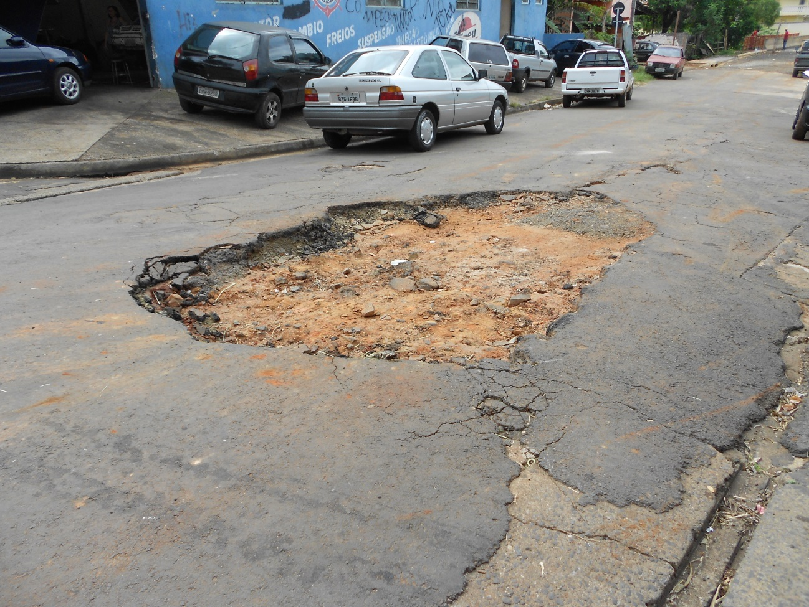

Buraco localizado na Av. Cabreúva esquina com a Rua João Pedroso, no bairro Vila Lola.

Plenário “Dr. Tancredo Neves”, em 15 de abril de 2013.

**ADEMIR DA SILVA**

- Vereador-